邦飞利 709CE 新型电动履带式破碎机

邦飞利新推出的 709CE 履带传动系列，是帮助破碎机和筛分机应对恶劣气候条件的理想选择。球墨铸铁外壳让电机可完全适用于所有重型应用。外壳坚固耐用和 IP67 防护等级，让它可完全抵抗环境压力以及灰尘和水等污染。

全新 709CE 电动履带传动设备采用三级行星配置，额定功率 22kW，额定电压 380 Vrms。该减速电机可提供高达 31,500 Nm 的峰值扭矩。

电机设计非常紧凑，IPM（内部永磁体）技术和集成液体冷却系统令其可提供更高的功率密度。定子的集中绕组设计方式是其坚固耐用的保障。此外，集成电动安全制动器可兼具高保护性能和节省空间的特点。

广泛的传动解决方案选择，结合高品质、先进技术和丰富的专业知识，让邦飞利成为所有建筑设备制造商的理想合作伙伴。
多年来的行业经验证明，邦飞利可以设计、开发和打造持久耐用的定制化解决方案，完美契合客户的要求和需要。

图片文件：

Bonfiglioli-709CE.jpg
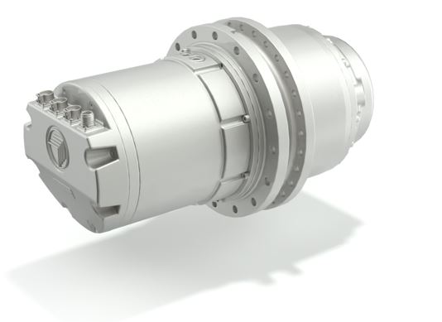
邦飞利的高效 709CE 行星传动器配有高功率密度的电动机，专为高压混合动力传动系统打造。

如需更多信息，请见如下联系信息：

Wu Vince
vince.wu@bonfiglioli.com

Ling Yue
Yue.Ling@bonfiglioli.com

